第二届区块链、信息技术与智慧金融国际学术会议（ICBIS 2023）
2023 年 2 月 1 7 - 19 日 中国·杭州
会议通知

尊敬的学者：

您好！
第二届区块链、信息技术与智慧金融国际学术会议（ICBIS 2023）将于2023年2月17-19日在中国·杭州召开，本次会议主要围绕“区块链、信息技术与智慧金融”的最新研究展开，此次会议汇聚了世界各地该领域的专家、学者、研究人员及相关从业人员，分享研究成果，探讨热点问题，为参会者提供最前沿的科技资讯，使其能及时了解行业发展动态、掌握最新技术，拓宽研究视野，推动学术进步。

一、 会议召开
会议地点：中国·杭州
会议时间：2023年2月17-19日

- 征稿主题
区块链的算法、实验、原型、存储管理、系统设计等方法及应用/人工智能与及金融业的深度融合方法及应用/数据安全、隐私、信任、信任管理、分布式共识与容错机制、物联网安全解决方案及其应用/基于大数据技术的量化交易策略及金融监管/基于区块链的人民币离岸国际化的方法及其应用/经济学相关算法优化平衡/ARMA时间序列的建模与预测/数字经济与人工智能技术及应用/信息技术与经济管理/模型拟合与数据分析，经济大数据挖掘，大数据分析处理的算法和编程技术/大数据与物联网，知识发现与数据挖掘/经济预测方法和组合预测模型/信息采集与分析，经济管理中的数据处理，线性回归分析

三、出版信息
ICBIS 2023 录用的论文论文经过组委会专家审核之后，发表在会议论文集上，并提交给EI Compendex, Scopus进行检索。

四、会议议程
日期 | 时间 | 内容
2023 年 2 月 17 日 | 13:00-17:00 | 报名注册
2023 年 2 月 18 日 | 09:00-12:00 | 主题报告
 | 12:00-14:00 | 午餐时间
 | 14:00-17:30 | 口头报告
 | 18:00-19:30 | 晚宴
2023 年 2 月 19 日 | 09:00-18:00 | 自由活动
*具体议程请以邮件通知为准

五、注册费用
- 论文注册费为 6 页/3200 元，超出 6 页需支付超页费用（300 元/页）
- 仅参会不投稿，参会费为 1200/人。团队参会（3 人以上）为 1000/人。
- 会议注册费包含参会费和资料费，不包含交通和住宿费用。
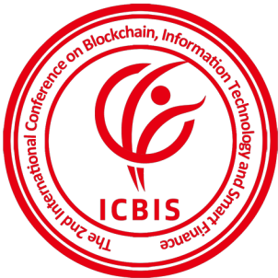
- 本次会议委托广州科奥信息技术有限公司承办，并由其代收中国大陆作者的会议注册费和出具发票。

第二届区块链、信息技术与智慧金融国际学术会议 (ICBIS2023））
2022年09月20日

